TRƯỜNG ĐẠI HỌC THỦ DẦU MỘT
KHOA KỸ THUẬT CÔNG NGHỆ



ĐỒ ÁN MÔN HỌC
PHÂN TÍCH VÀ THIẾT KẾ HỆ THỐNG

Đề tài
QUẢN LÍ QUÁN CAFÉ
RABBIT’S HOUSE

GVHD: Ths. NGUYỄN THỊ THỦY
NHÓM TH: NHÓM 9

Tháng 7/2020
KHOA KỸ THUẬT – CÔNG NGHỆ
NHẬN XÉT VÀ CHẤM ĐIỂM CỦA GIẢNG VIÊN

Họ và tên giảng viên: Nguyễn Thị Thủy
Tên đề tài: QUẢN LÍ QUÁN CAFE RABBIT’S HOUSE
Nội dung nhận xét:

Điểm:
Bằng số:
Bằng chữ:

GIẢNG VIÊN CHẤM
(Ký, ghi rõ họ tên)

NGUYỄN THỊ THỦY

BẢN PHÂN CÔNG CÔNG VIỆC
- Thông tin nhóm
STT | Họ Tên | Mã SV | Lớp
1 | Nguyễn Anh Hào | 1824801030064 | D18PM01
2 | Trần Hoàng Sinh | 1824801040129 | D18HT02
3 | Cao Thanh Phong | 1824801030171 | D18PM03

- Bản phân công công việc
STT | Họ Tên | Công việc | Ghi chú
1 | Nguyễn Anh Hào | - Viết lại báo cáo (Bản chính thức)  - Thiết kế sơ đồ tuần tự và biểu đồ cộng tác  - Làm biểu đồ lớp, class dinagram  - Thiết kế, lập trình giao diện | Trong quá trình viết báo cáo có bổ sung thêm vài sơ đồ hoạt động, đặc tả.
2 | Trần Hoàng Sinh | - Viết báo cáo version 1  - Đặc tả các UC
3 | Cao Thanh Phong | - Thiết kế sơ đồ hoạt động  - Biến đổi các biểu đồ lớp sang dạng quan hệ

- Các nguồn tài nguyên
- Các tài nguyên đã được tải lên github
+ Chương trình Quản lí quán café Rabbit’s House: https://github.com/aokidai/Rabbit-s-House-2
+ Các tài nguyên liên quan đến bài báo cáo:
https://github.com/aokidai/Phantichtkht

MỤC LỤC
LỜI MỞ ĐẦU 6
CHƯƠNG 1. KHẢO SÁT HIỆN TRẠNG VÀ XÁC ĐỊNH YÊU CẦU 7
1. Tổng quan về tính hình nghiên cứu 7
1.1 Kinh doanh thương mại là gì? 7
1.2 Kinh doanh quán cafe 7
2. Lí do chọn đề tài 8
3. Mục tiêu nghiên cứu 8
4. Nhiệm vụ nghiên cứu 8
5. Đối tượng và khách thể nghiên cứu 9
6. Phương tiện nghiên cứu 9
7. Phương pháp và phạm vi nghiên cứu 9
7.1 Phương pháp nghiên cứu 9
7.2 Phạm vi nghiên cứu 9
8. Đóng góp của đề tài 9
CHƯƠNG 2. PHÂN TÍCH HỆ THỐNG 10
1. Tổng quan về bài toán 10
2. Sơ đồ Use Case 10
3. Đặc tả 11
3.1 Đăng nhập 11
3.2 Đăng xuất 12
3.3 Quản lý nhân viên 13
3.4 Thanh toán 14
3.5 Quản lí nguyên liệu trong kho 15
3.6 Chọn đồ uống 16
3.7 Quản lí order 17
4. Sơ đồ hoạt động 18
4.1 Đăng nhập 18
4.2 Đăng xuất 19
4.3 Quản lí order 19
4.4 Thanh toán 20
5. Sơ đồ tuần tự & biểu đồ cộng tác 20
5.1 Đăng nhập 20
5.2 Đăng xuất 21
5.3 Đăng kí 22
5.4 Tìm kiếm 23
5.5 Tích điểm 24
5.6 Đặc hàng 25
5.7 Thanh toán 26
5.8 Quản lí đơ đặc hàng 27
5.9 Nhận thông báo 28
6. Biểu đồ lớp 29
CHƯƠNG 3. THIẾT KẾ HỆ THỐNG 30
1. Class Dinagram cơ sở dử liệu 30
2. Chuyển đổi thành mô hình dử liệu quan hệ 30
3. Giao diện & các trường hợp 31
3.1 Đăng nhập 31
3.2 Quên mật khẩu 31
3.3 Đổi mật khẩu 31
3.4 Trang chủ 32
3.5 Bán hàng 34
4. Các trường hợp giao diện 34
4.1 Giao diện đăng nhập, đổi mật khẩu, quên mật khẩu 34
4.2 Giao diện quản lí 34
4.3 Giao diện thêm món 34
4.4 Giao diện bán hàng 35
4.5 Giao diện thêm nhân viên 35
5. Ưu nhược điểm của giao diện 35
5.1 Ưu điểm 35
5.2 Nhược điểm 35
KẾT LUẬN 36
TÀI LIỆU THAM KHẢO 37

LỜI MỞ ĐẦU
Trong cuộc sống hiện nay, không khó để có thể tìm kiếm một quán nước, quán café, ngoài nhu cầu giải khát, thưởng thức những món nước lạ thì còn có thể trò chuyện cùng bạn bè, gia đình, việc học nhóm tại quán café cũng rất quen thuộc đối với các bạn trẻ. Và để đáp ứng nhu cầu đó của con người thì ngày nay việc kinh doanh quán café không còn quá xa lạ với mọi người. Các quán café mọc lên như nấm, đủ thể loại, đủ mọi hình thức thu hút khách hàng. Ngoài ra, thức uống cũng là một phần quan trọng dẫn đến lượng khách nhiều hay ít. Có nhiều yếu tố để phát triển một quán café nhưng bên cạnh đó, yếu tố quản lý quán café như thế nào? Làm thế nào để quản lý một cách nhanh chóng và ít tốn thời gian? Phần mềm quản lý quán café ra đời nhằm đáp ứng cho những câu hỏi trên và giúp cho người sử dụng đỡ tốn công thức và thời gian.
Phần mềm được hình thành nhờ các công cụ hỗ trợ như: Draw.io được sử dụng để thiết kế mô hình dữ liệu, áp dụng hệ quản trị cơ sở dữ liệu Microsoft SQL Server 2018 để trao đổi dữ liệu và công cụ phát triển phần mềm Microsoft Visual Studio 2013.

CHƯƠNG 1. KHẢO SÁT HIỆN TRẠNG VÀ XÁC ĐỊNH YÊU CẦU
- Tổng quan về tính hình nghiên cứu
  - Kinh doanh thương mại là gì?
Một trong những ngành nghề đang hấp dẫn nhất hiện nay, đang ngày một phát triển, giúp đem lại nguồn thu lớn cho mỗi cá nhân, tổ chức doanh nghiệp. Ngành nghề kinh doanh rất đa dạng: kinh doanh bất động sản, chứng khoáng, kinh doanh các loại dịch vụ, kinh doanh shop quần áo, quán cà phê…
Kinh doanh thương mại là hoạt động trao dồi, mua bán sản phẩm hàng hóa vật chất trong nền kinh tế tạo tiền đề và cơ hội cho sự hình thành và phát triền. Kinh doanh thương mại là sự đầu tư tiền của, công sức của một cá nhân hay một tổ chức vào việc mua bán hàng hóa và kiếm lời. Kinh doanh thương mại trong thời buổi ngày nay thì có rất nhiều cơ hội nhưng cũng có rất nhiều rủi ro. Vì vậy dù hoạt động như thế nào thì các doanh nghiệp cũng phải đảm bảo an toàn trong kinh doanh. Để đảm bảo an toàn thì doanh nghiệp phải giữ được mức ổn định trong việc tăng doanh thu qua các năm.Do vậy hoạt động thúc đẩy bán hàng nó quyết định đến việc tăng doanh thu và đảm bảo an toàn trong kinh doanh của các doanh nghiệp. Thị trường luôn luôn biến động, thay đổi không ngừng vì thế bán hàng không còn là vấn đề mới mẻ nhưng nó luôn mang tính thời sự cấp bách, và là mối quan tâm hàng đầu của các doanh nghiệp.
  - Kinh doanh quán cafe
Trong cuộc sống hiện nay, không khó để có thể tìm kiếm một quán nước, quán coffee, ngoài nhu cầu giải khát, thưởng thức những món nước lạ thì còn có thể trò chuyện cùng bạn bè, gia đình, việc học nhóm tại quá coffee cũng rất quen thuộc đối với các bạn trẻ. Và để đáp ứng nhu cầu đó của con người thì ngày nay việc kinh doanh quán coffee không còn quá xa lạ với mọi người. Các quán cà phê mọc lên như nấm, đủ thể loại, đủ hình thức thu hút khách hàng. Ngoài ra, thức uống cũng là một phần quan trọng dẫn đến lượng khách đến quán nhiều hay ít.
Lâu nay cà phê là thức uống dành cho người đi làm, dân công sở nhưng dạo gần đây thì cà phê được giới trẻ yêu thích không kém. Sự du nhập của cà phê đã hình thành một sở thích uống cà phê mới trong giới trẻ.
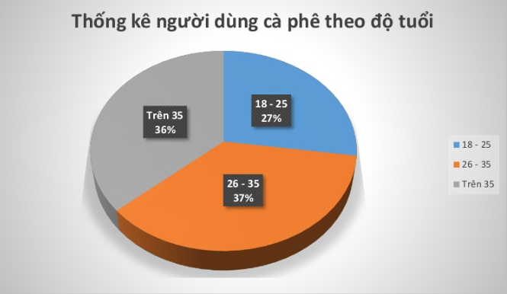
Biểu đồ 1-1 Thống kê lượng người dùng cà phê theo độ tuổi
- Lí do chọn đề tài
Việc mở một quán cà phê đòi hỏi phải có nhiều yếu tố: tài chính, vật chất, địa lý thuận lợi để giúp cho việc buôn bán phát triển. Bên cạnh đó thì việc quản lý quán cà phê của mình như thế nào cũng là một câu hỏi lớn cần giải quyết.Vậy việc quản lý quán cà phê như thế nào và bằng cách gì? Quản lý về cái gì? Quản lý như thế nào được gọi là tiện lợi? Ít tốn công sức nhưng lại cho ra kết quả một cách hiệu quả.
Đó là một trong những lý do lớn nhất việc các phần mềm quản lý bán hàng ra đời và trả lời cho những câu hỏi trên nhằm đáp ứng cho việc kinh doanh của cá nhân hoặc một tổ chức nào đó thuận lợi và tiết kiệm thời gian hơn cho việc quản lý “đứa con tinh thần” của mình.
- Mục tiêu nghiên cứu
Phần mềm hỗ trợ trong việc quản lý các nghiệp vụ như tính tiền, in hóa đơn, thống kê, quản lý nhân viên, lương bổng…v.v. Phần mềm quản lý bán hàng quán cà phê giúp cho người sử dụng tiết kiệm được thời gian, nhanh chóng, thao tác đơn giản, dễ dàng sử dụng và quản lý.
- Xây dựng một hệ thống mới phù hợp, dể hiểu, dể sử dụng cho người dùng phần mềm. Hiểu được hệ thống quản lý bán hàng, cần quản lý những mảng nào để xây dựng ứng dụng cho phù hợp nhu cầu thực tiễn.
- Giúp quản lý hệ thống của quán trở nên tối ưu hơn, công tác quản lý dễ dàng và tiện lợi hơn.
- Giúp bản thân có thêm khả năng sáng tạo, tư duy thông qua thiết kế giao diện tương tác với người dùng, vận dụng kiến thức bản thân vào thực tiễn.
- Nhiệm vụ nghiên cứu
Phần mềm này được tạo ra nhằm hy vọng đem đến sự thuận tiện cho người sử dụng cũng như giúp cho các chủ quán có thể xem xét một cách tổng quát tình hình kinh doanh của quán mình.
Phần mềm còn mang lại lợi ích kinh tế khi là giải pháp giúp việc quản lý trở nên đơn giản và thân thiện với mọi người.
- Đối tượng và khách thể nghiên cứu
- Đối tượng nghiên cứu: Phần mềm quản lý café Rabbit’s House.
- Khách thể nghiên cứu:
- Những ngưởi có nhu cầu kinh doanh quán cà phê cần phần mềm quản lý quán.
- Nghiệp vụ bán hàng.
- Quy trình hoạt động của một quán cà phê thông thường.
- Phương tiện nghiên cứu
- Nghiên cứu cơ sở lý thuyết về phân tích và thiết kế hệ thống thông tin.
- Hệ quản trị CSDL và ngôn ngữ lập trình C Sharp (C#).
- Sử dụng các công cụ như MVS 2013 để lập trình, thiết kế giao diện.
- Sử dụng Draw.io để vẽ các sơ đồ chức năng.
- Phương pháp và phạm vi nghiên cứu
  - Phương pháp nghiên cứu
  - Phương pháp nghiên cứu tài liệu
- Tham khảo, nghiên cứu thêm các tài liệu trên trang web, trang báo, tìm hiểu tình hình thực trạng của đề tài.
- Tìm xem các đồ án, khóa luận tốt nghiệp của các anh chị khóa trước đã làm hoặc tìm hiểu qua sách báo liên quan đến đề tài nghiên cứu.
  - Phương pháp nghiên cứu thực tiễn
    - Phương pháp quan sát: quan sát việc quản lý của một số quán café tại thành phố Thủ Dầu Một.
    - Phương pháp phỏng vấn: Lấy thông tin thực tế từ chủ quán, nhân viên, khách hàng…
  - Phương pháp tổng hợp và phân tích số liệu
    - Thu thập thông tin từ việc phỏng vấn.
    - Thống kê, tổng kết số liệu.
    - Phân tích, đưa ra kết quả và thực hiện.
  - Phạm vi nghiên cứu
Phạm vi quay quanh các nghiệp vụ bán hàng, tuân theo nghiệp vụ quán lý của một quán cafe, đảm bảo đầy đủ các chức năng chính của phần mềm và khai thác các chức năng mới có liên quan đến quản lý quán café nhằm giúp cho phần mềm thêm phần tiện ích.
- Đóng góp của đề tài
Mở ra một hướng đi mới trong việc quản lý một quán café tiện ích hơn.
Tổng hợp các chức năng cần thiết để quản lý một quán café góp phần giúp ích cho việc kinh doanh và quản lý thu chi, nhân viên, hàng hóa .. một cách nhanh chóng và chính xác hơn.

CHƯƠNG 2. PHÂN TÍCH HỆ THỐNG
- Tổng quan về bài toán
Công ty Rabbit’s House muốn mở một quán café để phục vụ khách hàng là các sinh viên và các nhân viên. Việc mở quán diển ra bình thường. Sau 1 thời gian bán bình nhưng rất cực nên chủ quán quyết định xây dựng một hệ thống chương trình giúp dể dàng hơn cho nhân viên làm việc.
Chương trình được viết ra phải phù hợp các tiêu chí như đơn giản dể sử dụng, nhanh gọn, thông minh có thể tính lương và doanh thu của quán, quản lí có thể quản lí được tiếng trình làm việc quả quán.
- Sơ đồ Use Case
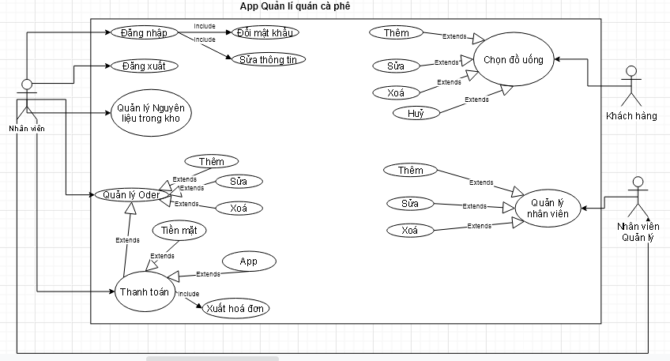

- Đặc tả
  - Đăng nhập
Tên use case: Quản lý đăng nhập
Actor: khách hàng, chủ cửa hàng, nhân viên
Mô tả: Use case này mô tả các bước đăng nhập của các actor vào hệ thống.
Precondition (điều kiện tiên quyết): Nhập tên đắng nhập và mật khẩu.
Poscondition(vị trí): +Nếu đăng nhập thành công thì hệ thống sẽ hiển thị thông tin người nhập tương ứng tài khoản đăng nhập, sản phẩm. Nếu sai thì hệ thống sẻ yêu cầu nhập lại.
+nếu khách hàng chưa có tài khoảng, thì hệ thống sẻ yêu cầu khách hàng đăng ký tài khoản.

Basic flow
Actor | Hệ thống
- Tạo form kết quả tìm kiếm của hệ thống, người dùng click vào nút đăng ký. | - Hệ thống hiển thị form yêu cầu nhập tên đăng nhập và mật khẩu.
- Người dùng nhập mã thẻ, tên sản phẩm và số lượng mua. | - Hệ thống kiểm tra mã thẻ, kiểm tra thông tin.  - Nếu thông tin chính xác thì hệ thống sẻ bắc đầu tìm kiếm thông tin sản phẩm.
- Người dùng xác nhận thông tin sản phẩm và đơn giá | - Hệ thống sẻ in hóa đơn sản phẩm. Khách hàng có thể thanh toán bằng tiền hoặc sử dụng hệ thống vận chuyển.
Alternale flow
Người dùng nhập lại thông tin | +Nếu thông tin không chính xác thì hệ  thống yêu cầu nhập lại.  + Hệ thống thực hiện lại bước 4, số lần  lặp tối đa là 3. Hệ thống sẽ tự động kết thúc  việc đăng ký.

  - Đăng xuất

Tên use case: Đăng xuất
Actor: các thành viên trong use case đăng nhập.
Mô tả: Use case này mô tả các bước đăng xuất của các actor vào hệ thống.
Precondition(điều kiện tiên quyết): Đăng xuất ra khỏi hệ thống
Poscondition(vị trí): +actor thực hiện các chức năng đăng xuất khỏi hệ thống.
+hệ thống yêu cầu xác nhận từ actor
+xác nhận đăng xuất.
+ Hệ thống đăng xuất tài khoản actor khỏi hệ thống. Nếu Actor không xác nhận đăng xuất thì hệ thống sẽ giữ nguyên hiện trạng.

Basic flow
Actor | Hệ thống
- Tạo form hiển thị chức năng đăng xuất của hệ thống, người dùng click nút đăng xuất | - Hệ thống hiển thị form yêu cầu xác nhận đăng xuất
- Người dùng kiểm tra lại thông tin trước khi xác nhận đăng xuất.  - Nếu người dùng xác nhận | - Hệ thống tự động kiểm tra và đăng xuất khỏi hệ thống.
Alternale flow
Người dùng xác nhận lại thông tin trước khi đăng xuất. | +nếu người dùng đã xác nhận thông tin xong và đăng xuất thì hề thống tự động đăng xuất tài khoản.  +ngược lại nếu người dùng không xác nhận thống tin thì hệ thống sẻ giữ nguyên hiện trạng.

  - Quản lý nhân viên
Tên use case: Quản lý nhân viên
Actor : Nhân viên quản lý
Mô tả: Use case này cho phép actor (nhân viên quản lý) duy trì thông tin nhân viên trong hệ thống quản lý quán cafe. Bao gồm thêm, hiệu chỉnh và xóa nhân viên ra khỏi hệ thống.
Precondition(điều kiện tiên quyết): Nhập tên đăng nhập, mật khẩu và chọn chức năng “quản lý nhân viên”.
Poscondition(vị trí):
+ Use case này bắt đầu khi actor muốn thêm, thay đổi, và/hoặc xóa thông tin nhân viên trong hệ thống.
+ Hệ thống yêu cầu actor chọn chức năng muốn thực hiện (Thêm nhân viên, Cập nhật thông tin nhân viên, hoặc Xóa nhân viên).
* Sau khi actor cung cấp thông tin được yêu cầu, một trong các luồng phụ sau được thực hiện.
+ Nếu actor chọn “Thêm thông tin nhân viên”, luồng phụ Thêm nhân viên được thực hiện.
+ Nếu cán bộ đào tạo chọn “Cập nhật thông tin nhân viên”, luồng phụ Cập nhât thông tin nhân viên được thực hiện.
+ Nếu cán bộ đào tạo chọn “Xóa thông tin nhân viên”, luồng phụ Xóa nhân viên được thực hiện.
Basic flow
Actor | Hệ thống
- Nhấn vào nút “Quản lý nhân viên”. | - Hệ thống yêu cầu actor nhập vào các thông tin của nhân viên.
- actor cung cấp thông tin được yêu cầu. | - Hệ thống sẽ phát sinh và gán một số ID độc nhất cho nhân viên này. Nhân viên này được thêm vào hệ thống .  - Hệ thống cung cấp cho actor số ID của nhân viên mới.
Luồng phụ
Chức năng “Sửa”
- Actor nhấn vào nút “sửa”. | - Hệ thống yêu cầu actor nhập vào số ID của nhân viên hoặc tìm kiếm nhân viên.
- Actor thay đổi một số thông tin của nhân viên. Gồm bất cứ thông tin nào được chỉ ra trong luồng phụ Thêm nhân viên | - hệ thống cập nhật mẩu tin của nhân viên này.
Chức năng “xóa”
- Actor nhấn vào nút “xóa” | - Hệ thống yêu cầu actor nhập vào số ID của nhân viên hoặc tìm kiếm nhân viên
- Actor nhập số ID nhân viên. Hệ thống truy xuất và hiển thị thông tin của nhân viên này. | - Hệ thống nhắc người dùng xác nhận thao tác xóa nhân viên.
- Actor xác nhận xóa. | - Hệ thống xóa thông tin của nhân viên này ra khỏi hệ thống.
Alternale flow

  - Thanh toán
Tên use case: thanh toán
Actor: nhân viên, nhân viên quản lý, khách hàng
Mô tả: Use case này mô tả các bước thanh toán của actor với khách hàng
Precondition(điều kiện tiên quyết): kiểm tra đơn giá và hóa đơn khách hàng.
Poscondition(vị trí): nhân viên kiểm tra mặc hàng, số lượng hàng. Hệ thống hiển thị menu thống kê; ngày tháng năm. Nhân viên kế tooans chọn 1 trong các thư mục. hệ thống sẻ thống kê và in ra giấy.
Basic flow
Actor | Hệ thống
- Người quản lý chọn chức năng thống kê | - Hệ thống yêu cầu chọn hình thức thống kê.
- Người quản lý chọn hình thức thống kê qua (tháng quý thời điểm hiện tại). | - Hệ thống hiển thị bảng thống kê, doanh thu,….  - Hệ thống hỏi người quản lý có muốn in bảng thống kê không..
- Người quản lý in bảng thống kê | - Hệ thống sẻ in cho người quản lý.
Alternale flow
Người dùng không in bảng thống kê | +người quản lý sẻ không in bảng thống kê  + use case kết thúc.

  - Quản lí nguyên liệu trong kho
Tên use case: Quản lý nguyên liệu trong kho
Actor: người quản lý
Mô tả: Use case này cho phép người quản lý nhập hàng vào cửa hàng khi hàng hóa hết.
Precondition(điều kiện tiên quyết): cập nhật mã hàng vào hệ thống
Poscondition(vị trí):
Basic flow
Actor | Hệ thống
- Người quản lý chọn chức năng nhập hàng vào hệ thống. | - Hệ thống yêu cầu nhập hàng.
- Người quản lý nhập mã hàng | - Hệ thống kiểm tra mã hàng có hợp lệ không.  - Hệ thống yêu cầu nhập số lượng.
- Người dùng nhập số lượng và nhà sản xuất | - Hệ thống ghi nhận số lượng và kt nhà sản xuất.  - Hệ thống chuyển thông tin đến chủ kho.
Alternale flow
Người quản lý nhập mã không hợp lệ. | +hệ thống sẽ kiểm tra bước 4 ở trên.

  - Chọn đồ uống
Tên use case: CHỌN ĐỒ UỐNG
Actor: khách hàng
Mô tả: Use case này cho phép khách hàng chọn đồ uống.
Precondition(điều kiện tiên quyết): khách hàng phải đăng nhập và chọn đặt hàng
Poscondition(vị trí): +Khách hàng đăng nhập vào hệ thống
+ Chọn sản phẩm và chọn chức năng đặt hàng
+ Hệ thống hiển thị form thông tin khách hàng và ngày nhận. Bao gồm: Số CMND; Họ tên; Địa chỉ; SĐT.
+ Hệ thống tự động kiểm tra thông tin sản phẩm mà khách hàng yêu cầu, đồng thời lọc danh sách các loại sản phẩm và các sản phẩm tương ứng mà khách hàng có thể mua vào ngày đó.

Basic flow
Actor | Hệ thống
Người dùng click vào nút đặt hàng. | Hệ thống hiển thị form yêu cầu nhập số lượng và đặt hàng.
Người dùng chọn sản phẩm, nhập số lượng | Hệ thống kiểm tra thông tin.  Nếu thông tin chính xác thì hệ thống sẻ bắc đầu xuất form hóa đơn.
Người dùng xác nhận thông tin sản phẩm và đơn giá | Hệ thống sẻ in hóa đơn sản phẩm. Khách hàng có thể thanh toán bằng tiền hoặc sử dụng hệ thống vận chuyển.

  - Quản lí order
Tên use case: QUẢN LÍ ORDER
Actor: Khách hàng, nhân viên
Mô tả: Use case cho phép quản lí các đơn hàng order.
Precondition (điều kiện tiên quyết): Khách hàng đã đăng kí
Poscondition(vị trí): + Khách hàng chọn chức năng giao hàng, hình thức giao hàng.
+ Nhân viên yêu cầu nhập thông tin người nhận hàng và xác nhận.
+ Khách hàng chọn phương thức thanh toán.
+ Nhân viên phản hồi lại khách hàng.
+ Nhân viên giao hàng đến cho khách và yêu cầu nhận hàng.
+ Khách hàng nhận hàng và thanh toán theo phương thức thanh toán nếu cần.
Basic flow
Actor | Hệ thống
Nhân viên yêu cầu nhập thông tin người nhận hàng và xác nhận | Yêu cầu lưu thông tin đồng thời cập nhật lại giỏ hàng.
Khách hàng chọn phương thức thanh toán. | Hệ thống kiểm tra thông tin.  Yêu cầu nhập phương thức giao hàng và phương thức thanh toán.
Nhân viên phản hồi lại khách hàng.  Nhân viên giao hàng đến cho khách và yêu cầu nhận hàng.  Khách hàng nhận hàng và thanh toán theo phương thức thanh toán nếu cần. | Yêu cầu xác nhận lại thông tin và hiển thị mẫu hóa đơn trên giao diện

- Sơ đồ hoạt động
  - Đăng nhập
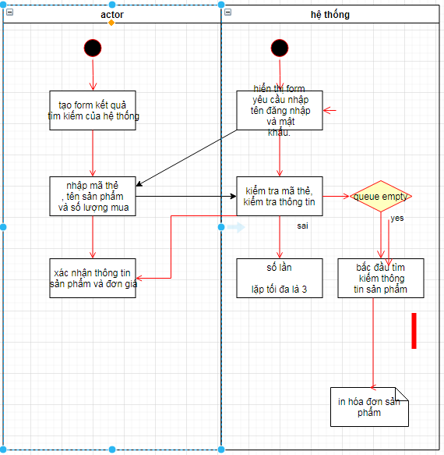

  - Đăng xuất

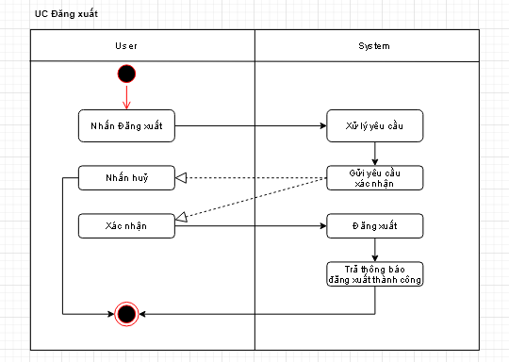

  - Quản lí order

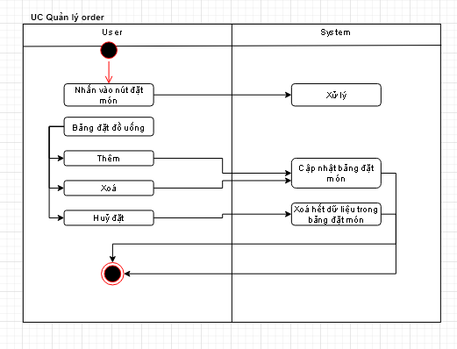

  - Thanh toán
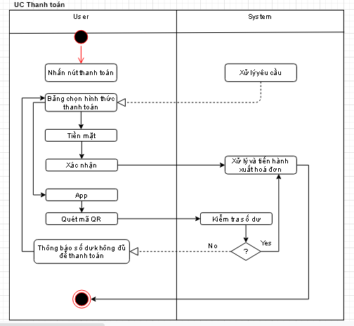

- Sơ đồ tuần tự & biểu đồ cộng tác
  - Đăng nhập
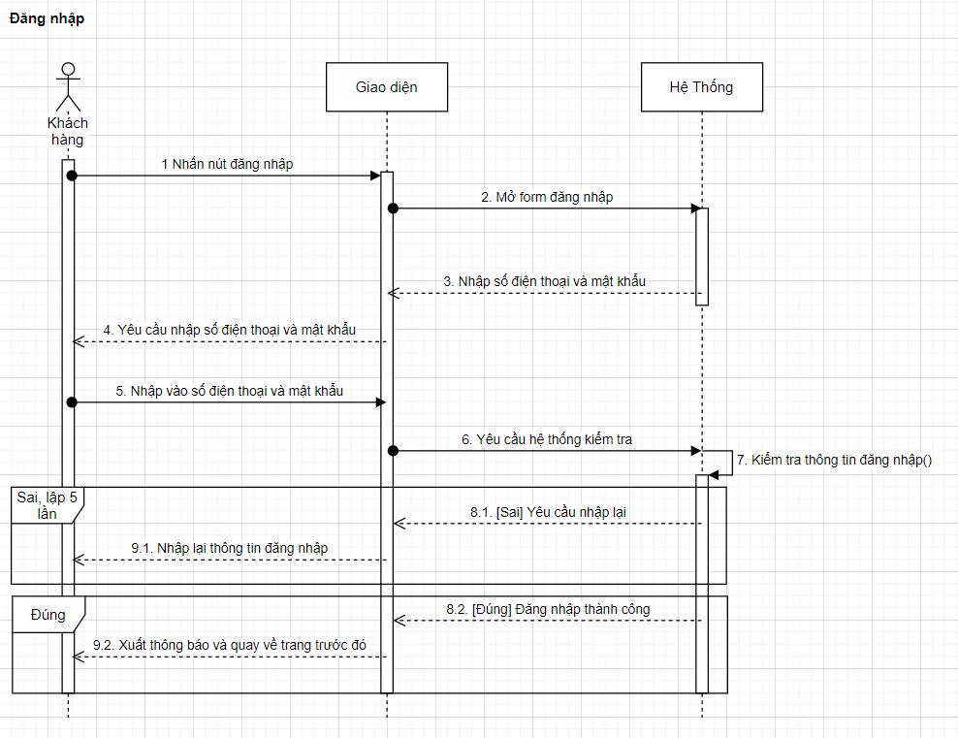
/Nhân viên
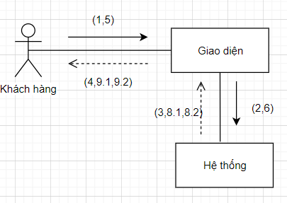
/Nhân viên

  - Đăng xuất

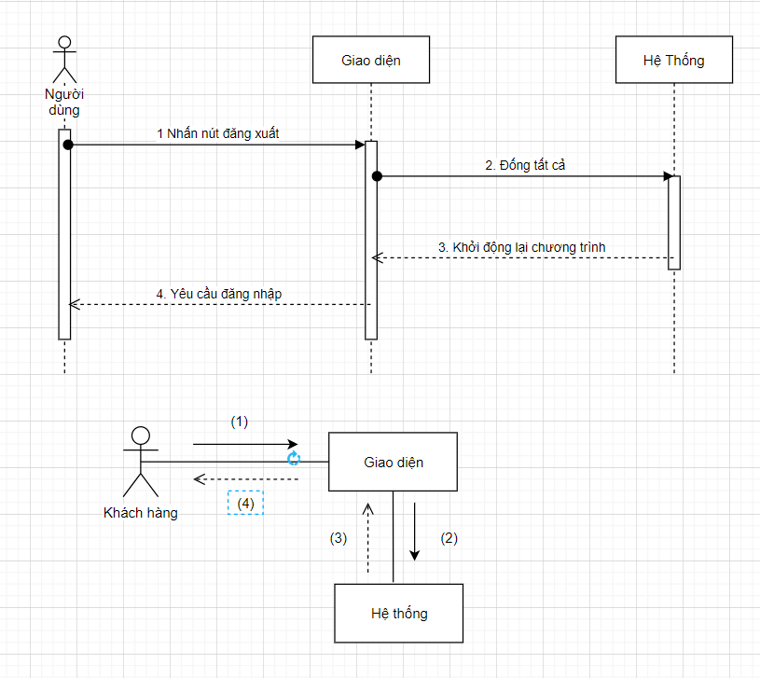
/Nhân viên

  - Đăng kí
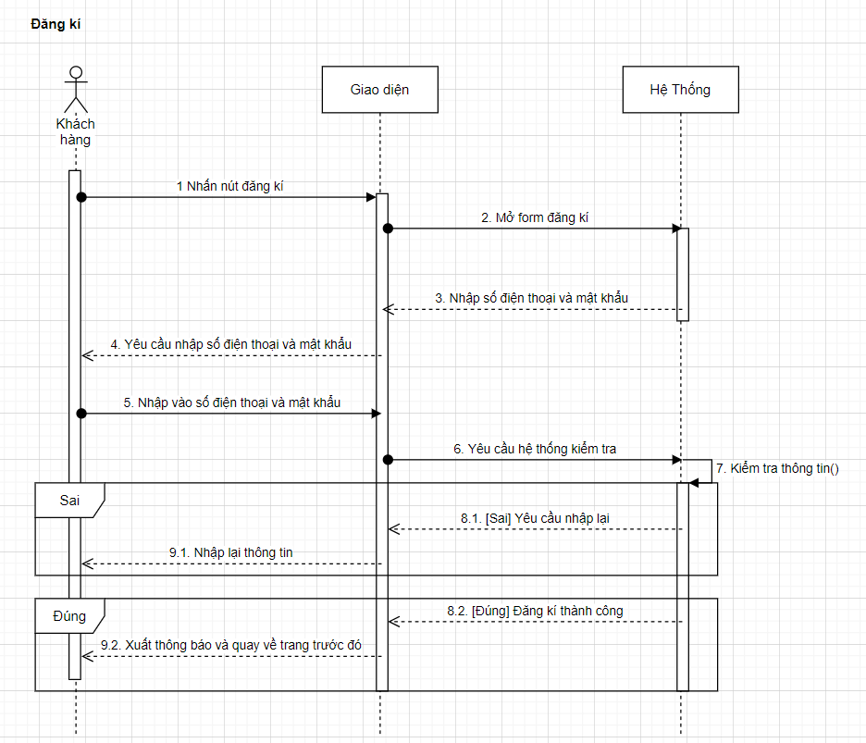

  - Tìm kiếm
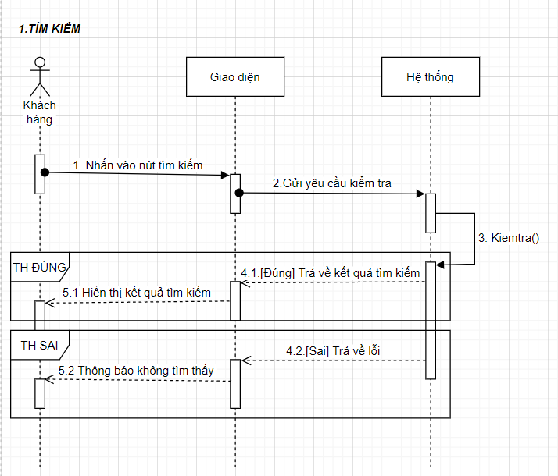
/Nhân viên
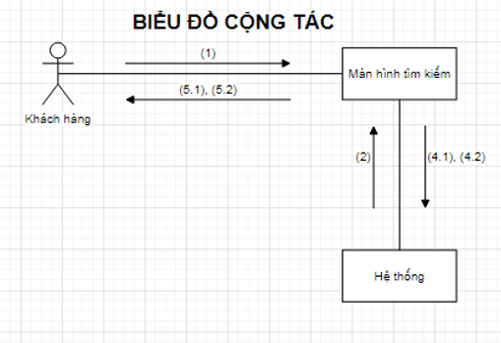
/Nhân viên

  - Tích điểm
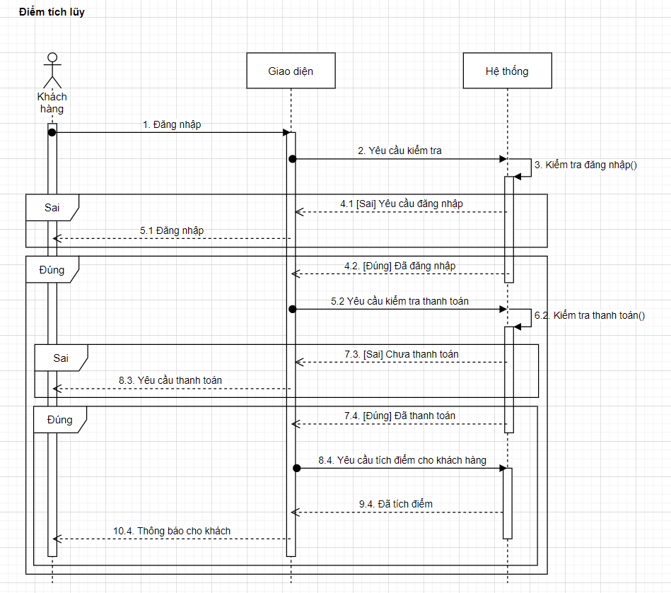
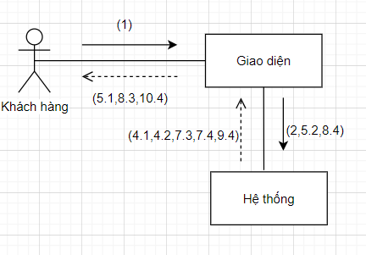

  - Đặc hàng
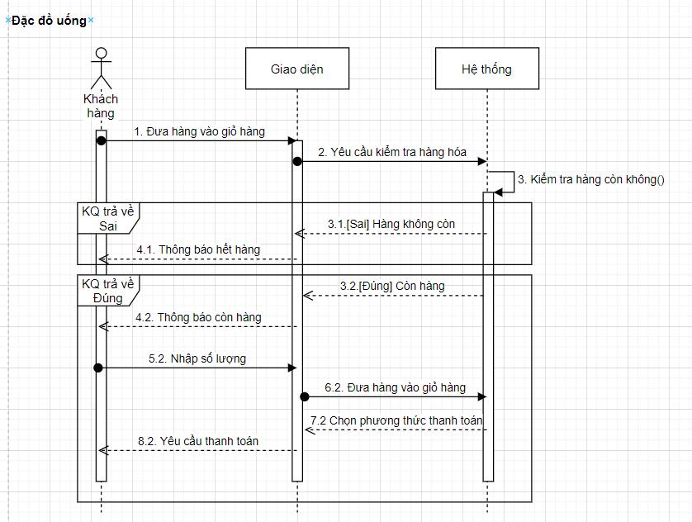
/Nhân viên
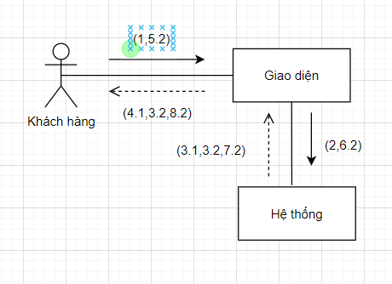
/Nhân viên

  - Thanh toán
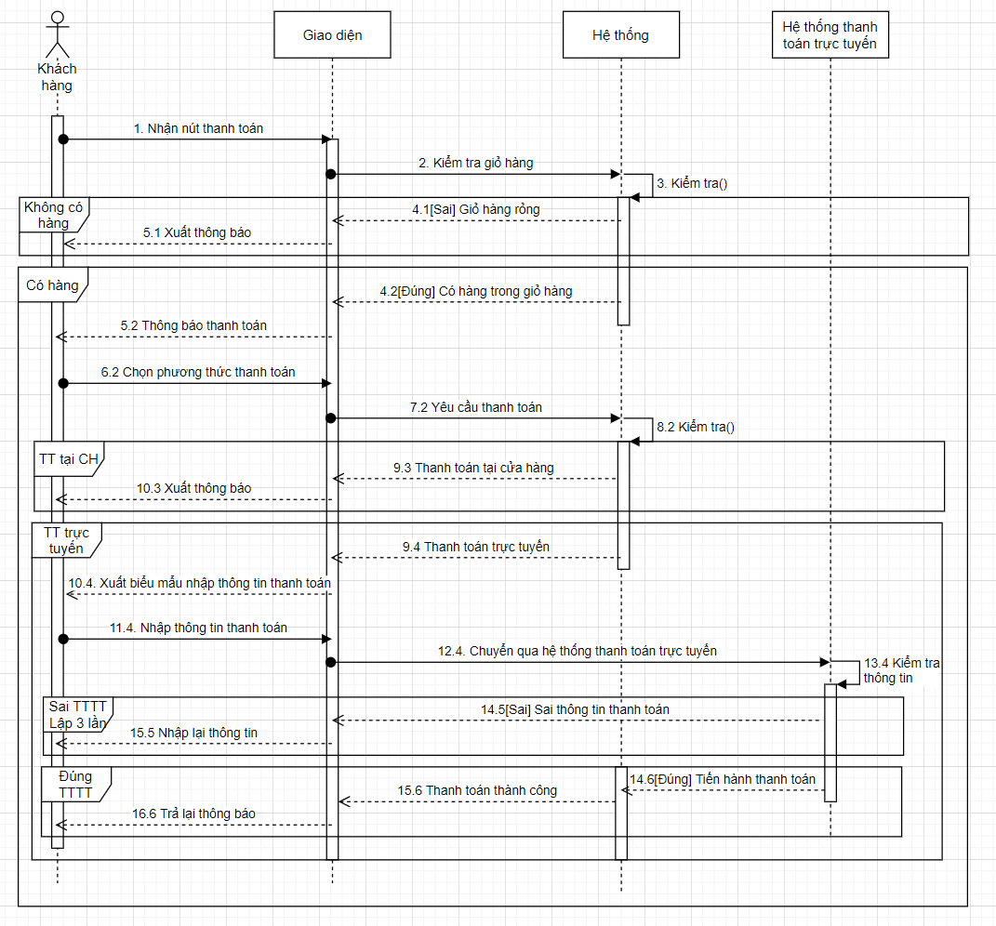
/Nhân viên
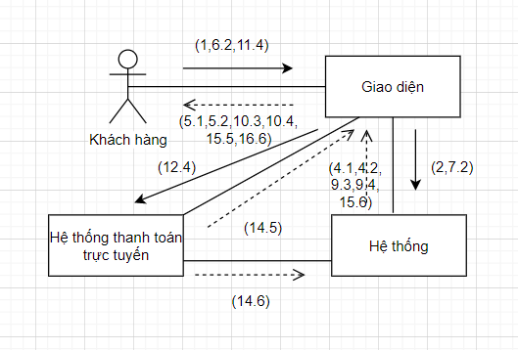
/Nhân viên
  - Quản lí đơ đặc hàng
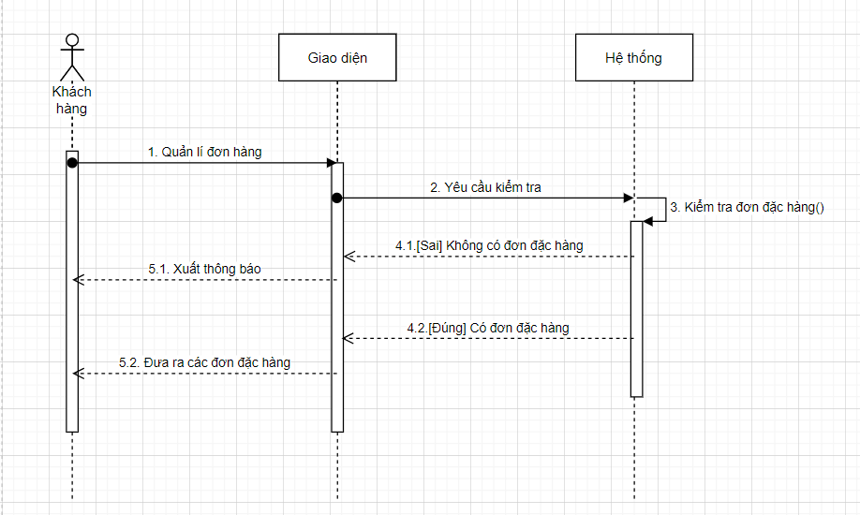
/Nhân viên/ quản lý
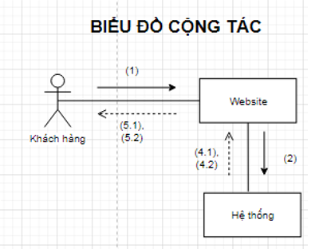
/Nhân viên/ quản lý

  - Nhận thông báo
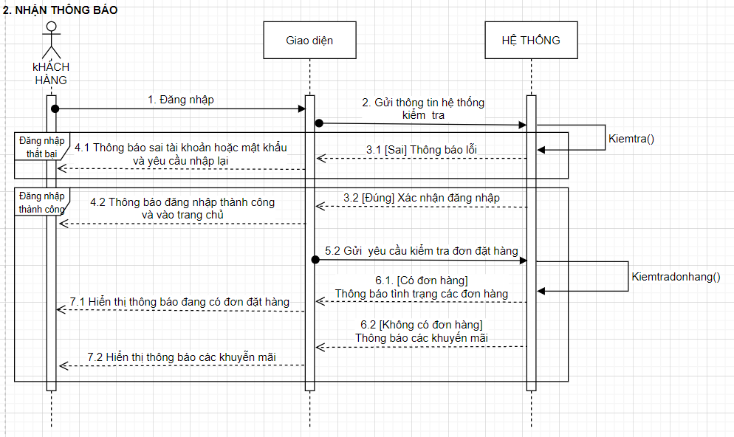
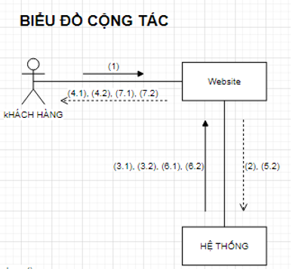

- Biểu đồ lớp
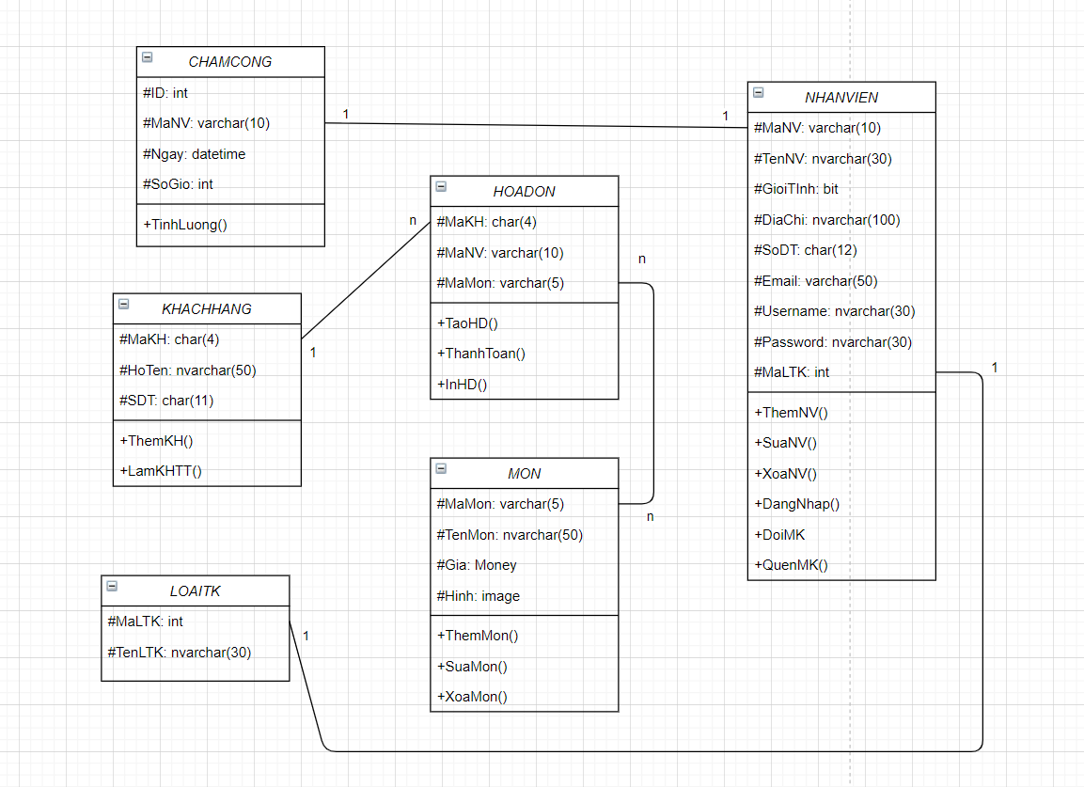

CHƯƠNG 3. THIẾT KẾ HỆ THỐNG
- Class Dinagram cơ sở dữ liệu

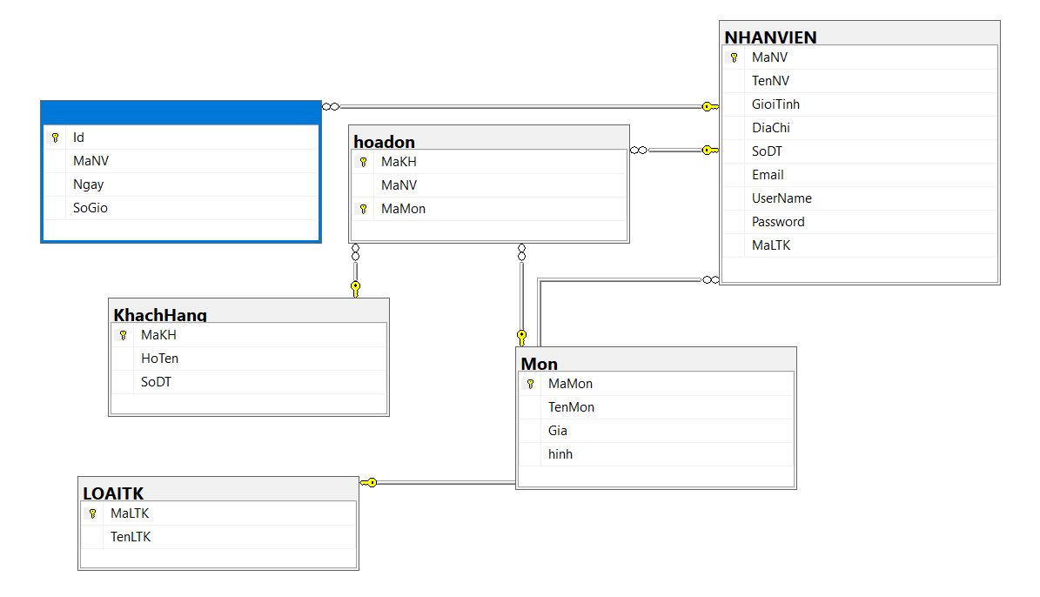

- Chuyển đổi thành mô hình dử liệu quan hệ

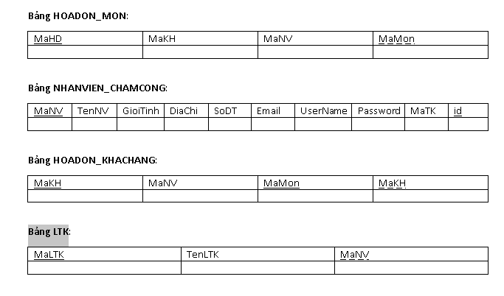

- Giao diện & các trường hợp
  - Đăng nhập
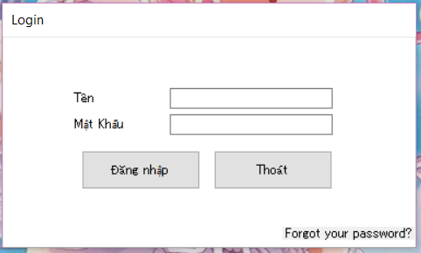
- Đây là màng hình bắt đầu khi chương trình được chạy lên.
- Tại đây, tất cả các quyề như admin và nhân viên có thể đăng nhập vào và sử dụng phần mềm.
- Nếu nhân viên hay admin quên mật khẩu, họ chỉ cần nhấp vào “Forgot your password?” để lấy lại mật khẩu
- Nễu là tài khoản mới tạo đăng nhập lần đầu, hệ thống yêu cầu đổi mật khẩu, mango hình đổi mật khẩu xuất hiện.
  - Quên mật khẩu
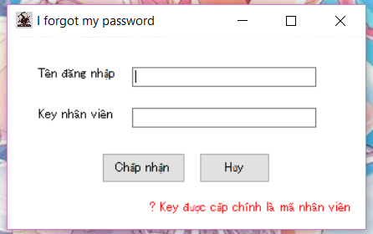
- Đây là màng hình xác minh tài khoản với hai ô, ta nhập tên đăng nhập và key nhân viên vào để tiến vào màng hình đổi mật khẩu.
- Key nhân viên chính là mã nhân viên được cấp trong khi tạo tài khoản
- Vì đây là bước xác minh nên yêu cầu chủ tài khoản nhập đúng thông tin. Nếu xác nhận là đúng, chương trình chuyển sang màng hình đổi mật khẩu.
  - Đổi mật khẩu
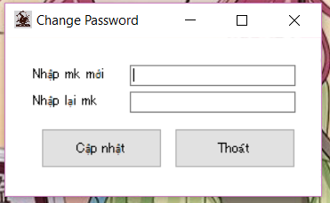
- Đây là màng hình nhập mật khẩu
- Mật khẩu mới phải được nhập lại hair lần để tránh sai xót.
- Sau chi nhập xong, màng hình đăng nhập sẽ hiện lên cho người dung đăng nhập.
  - Trang chủ
- Là màng hình xuất hiện sau chi đã đăng nhập thành Cong
- Tùy theo loại tài khoản đã được đăng nhập, các chức năng của trang chủ sẽ thây đổi cho phù hợp.
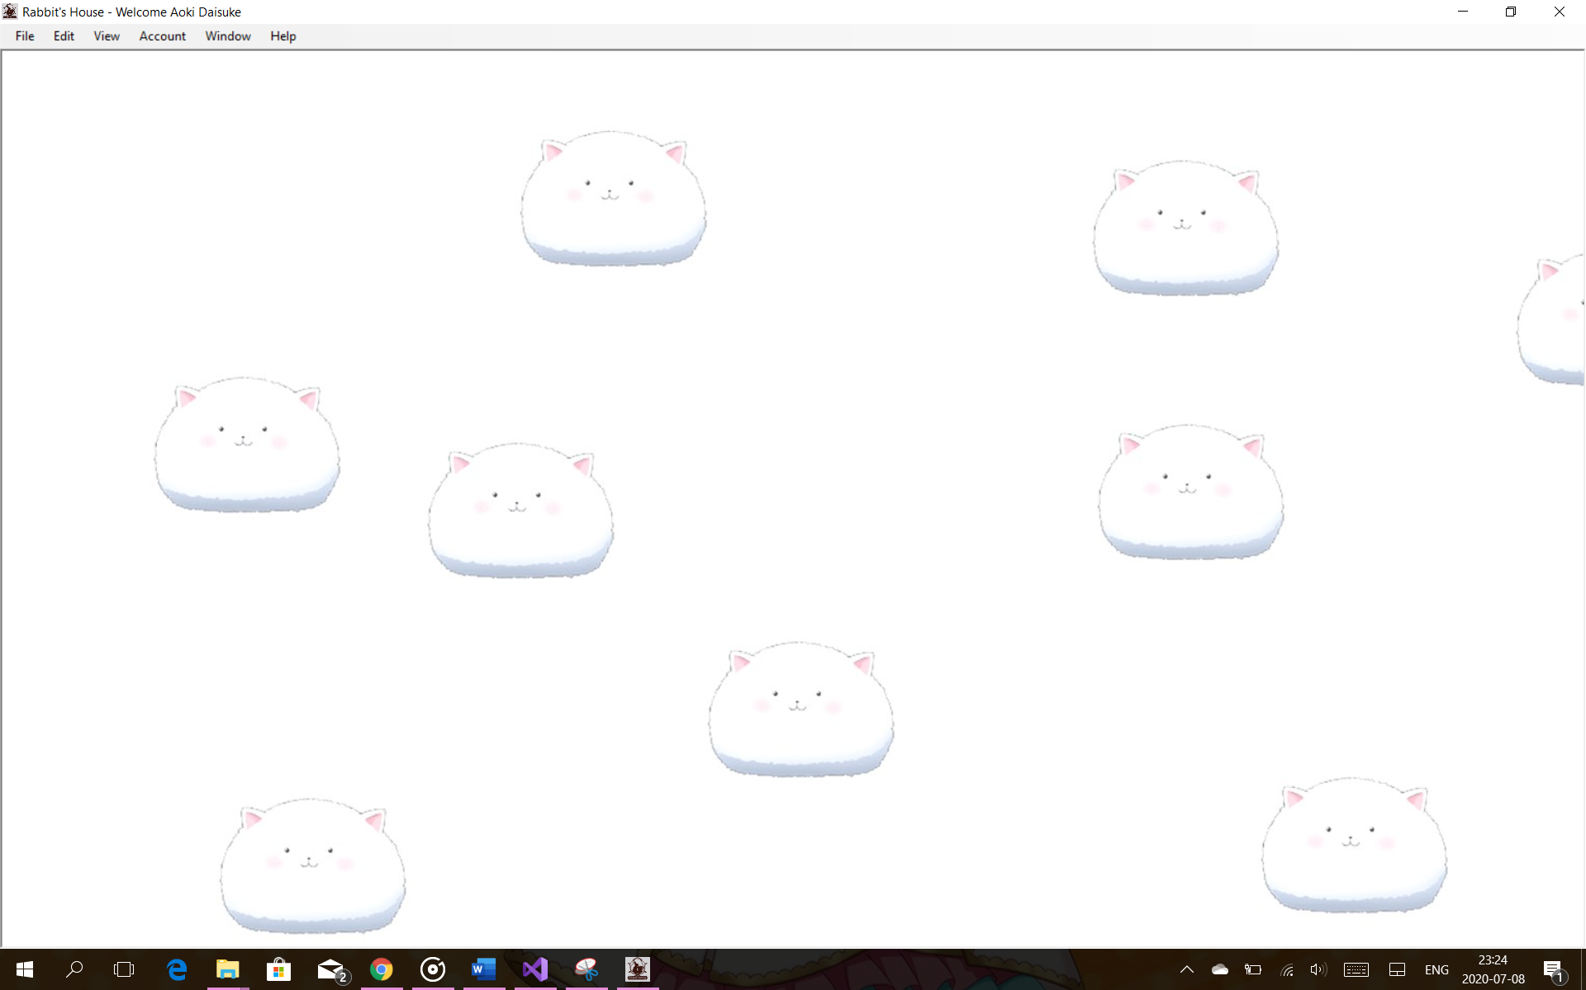

- Khi đăng nhập với quyền Admin, ta sẽ có thêm 3 giao diện:

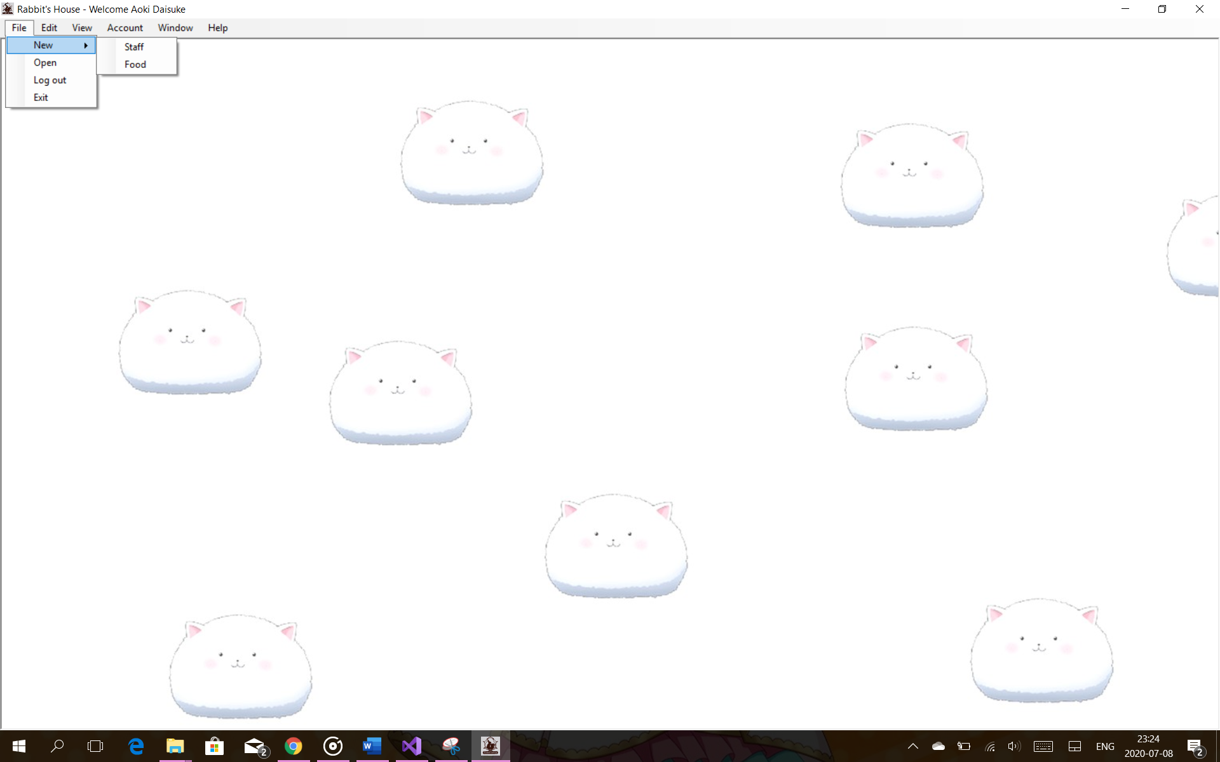

    - Quản lí: Quản lí tất cả thông tin về quán café Rabbit’s House

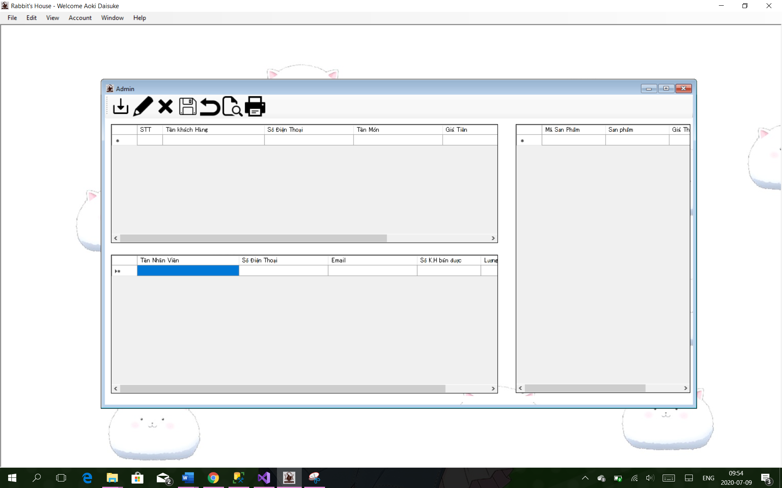
- Đây là màng hình có thể xem tất cả thong tin về nhân viên, số hóa đơn và hang hóa
- Có thể quản lí thông tin nhân viên, tính lương nhân viên,…
- Có thể tổng hợp số hóa đơn, doanh thu
- Xem lượng hàng hóa còn và hết trong kho
- Bản xuất hiện khi admin nhấn vào [File]->[New]

    - Thêm nhân viên

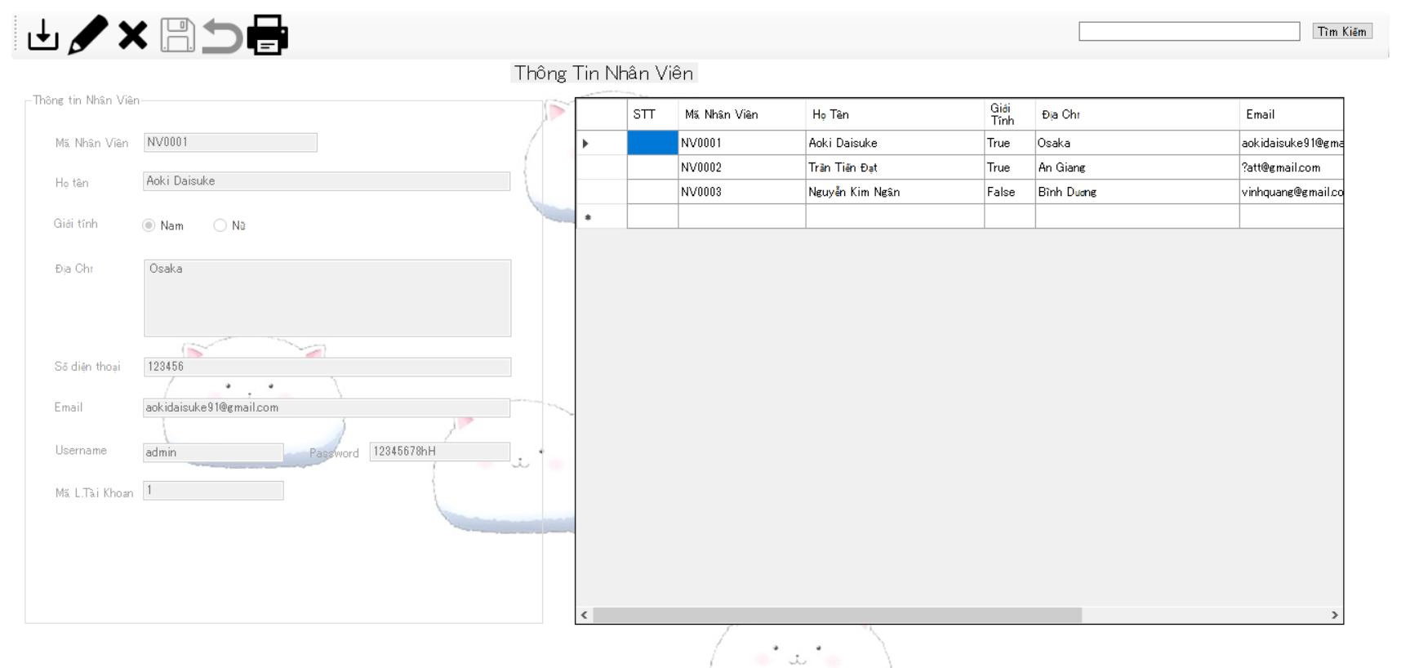
- Ta có thể thêm sửa xóa nhân viên tại đây.
- Để mở bản, admin vào [File]->[New]->[Staff]

    - Thêm món
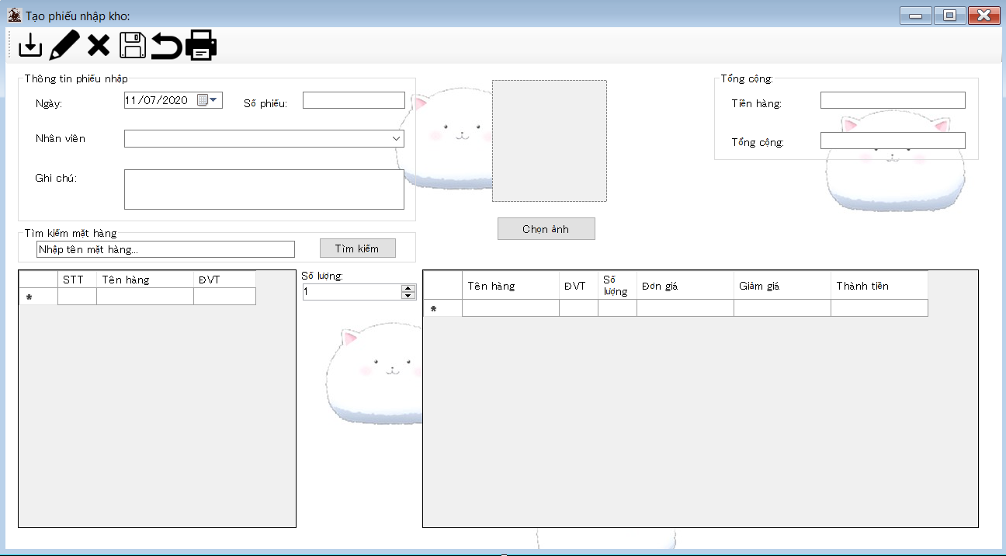
- Tại đây, admin có thể thêm sửa xóa menu thực đơn của Rabbit’s House
- Để vào bản, admin vào [File]->[New]->[Food]

  - Bán hàng
- Trong tất cả các quyền (cả quyền admin và quyền nhân viên) điều có thể truy cập vào phần bán hàng
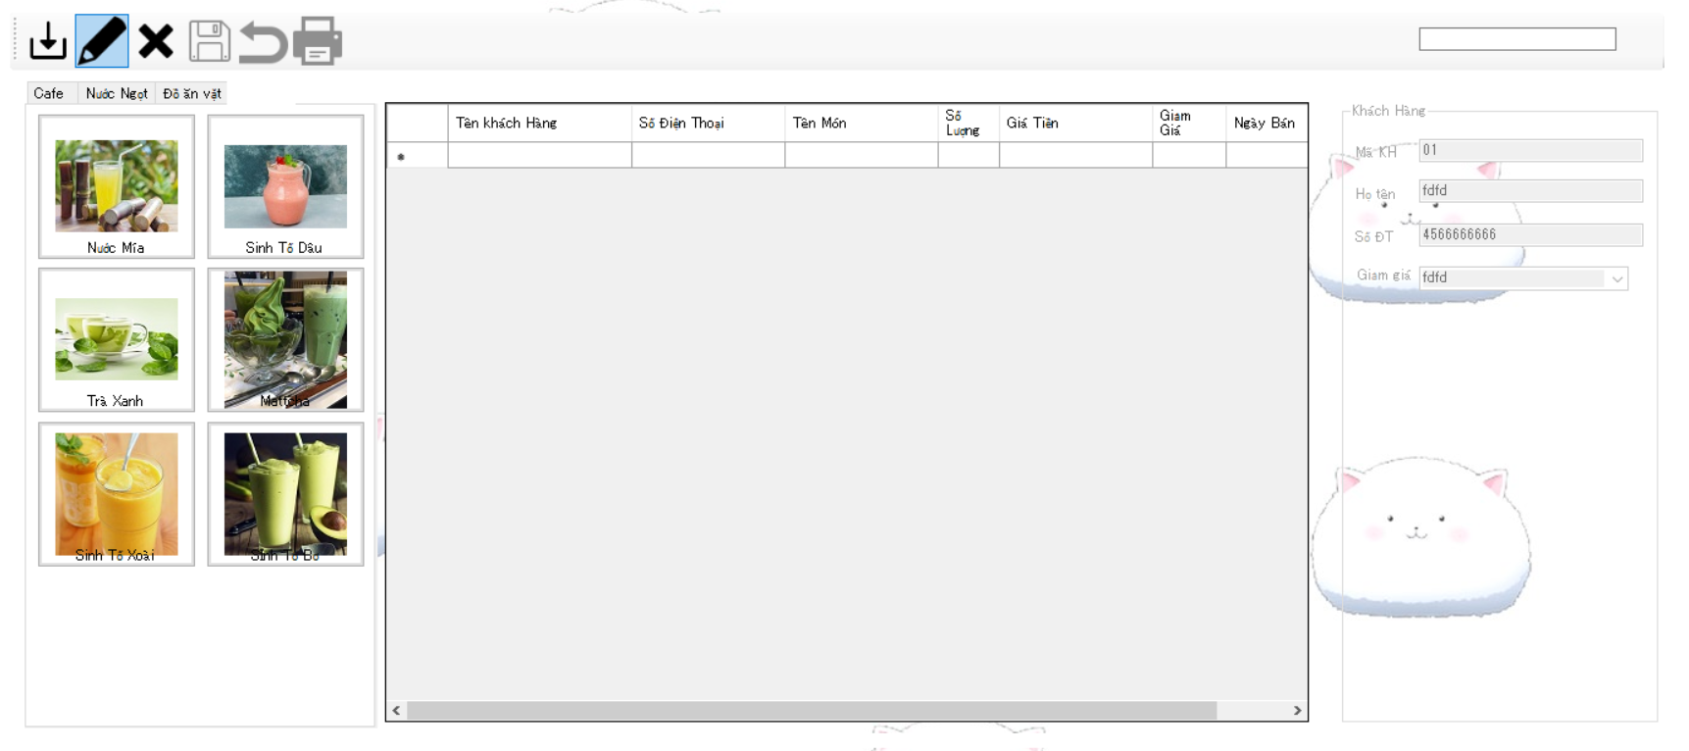
- Đây là nơi tạo ra các hóa đơn
- Để vào trang này, người dùng truy cập [File]->[Open]
- Hướng dẩn sử dụng trang:
+ Nhập số điện thoại khách hàng vào, nếu đã có, thông tin khách hàng sẽ hiện ra, sau khi lưu thông tin khách hàng, ta nhấp vào món mà khách gọi, thông tin món và giá tiền sẽ vào bản. Nếu 1 món đó được nhấp 2 lần có nghĩa là khách gọi 2 phần.
+ Ta có thể in hóa đơn tại đây.
- Các trường hợp giao diện
  - Giao diện đăng nhập, đổi mật khẩu, quên mật khẩu
- Tài khoản, mật khẩu không tồn tại hoặc sai
- Chưa nhập 1 trong 2 ô
- Chưa nhập cả 2 ô
- Nhập lại mật khẩu không trùng với mật khẩu đã nhập
  - Giao diện quản lí
- Chưa đăng nhập vào bằng tài khoản admin
  - Giao diện thêm món
- Mã món bị trùng
- Thông tin món bị null
  - Giao diện bán hàng
- Thông tin khách hàng bị chùng
- Không có thông tin khách hàng
  - Giao diện thêm nhân viên
- Mã nhân viên bị trùng
- Thông tin nhân viên null

- Ưu nhược điểm của giao diện
  - Ưu điểm
- Giao diện quen thuộc, dể sử dụng
- Trực quan trỏ rang, dể theo dỏi
- Giao diện thiết kế phẳn thông minh
- Tích hợp các thuật toán thông minh bên trong chương trình
  - Nhược điểm
- Chưa được đẹp
- Thiếu phần cho khách hàng sử dụng hệ thống

KẾT LUẬN
Thông qua môn học, chúng em đã có thể phân tích, thiết kế được hệ thống công nghệ thông tin một cách chuyên nghiệp thông qua việc phân tích thiết kế chương trình Rabbit’s House.
Cũng nhờ môn học qua, chương trình Rabbit’s House được thiết kế, xây dựng một cách chặc chẻ, chính sát và chuyên nghiệp. Không chỉ thế, qua môn học qua em đã nắm được các phương pháp và áp dụng được thực tiển.
Tuy nhiên vẫn còn động lại rất nhiều vấn đề mà nguyên nhân chính là do nguồn lực và thời gian có hạn. Về nguồn lực, tuy nhóm có 3 thành viên tuy nhiên các thành viên còn hoạt động rời rạc và còn khá lười trong việc làm việc. Nhưng cũng có thể thông cảm vì thời gian thì ít nhưng chúng em phải hoàn thành rất nhiều báo cáo cùng một lúc nên em cũng mong cô thông cảm.
Nếu có cơ hội và thời gian, em mong được tiếp tục đồ án và mở rộng ra hơn với tất cả kiến thức mà hiện đang có.

TÀI LIỆU THAM KHẢO
- Các slide bày giảng của giảng viên: Nguyễn Thị Thủy (Phân tích thiết kế hệ thống thông tin)
- Các slide bày giảng của giảng viên: Trần Văn Hữu (Lập trình Windows)
- Các slide bày giảng của giảng viên: Giang Minh Đức (Hệ quản trị cơ sở dử liệu)
- Các nguồn trên internet:
+https://en.wikipedia.org/wiki/Unified_Modeling_Language
+https://vi.wikipedia.org/wiki/Ng%C3%B4n_ng%E1%BB%AF_m%C3%B4_h%C3%ACnh_h%C3%B3a_th%E1%BB%91ng_nh%E1%BA%A5t

